Конспект занятия по математике в старшей группе по ФГОС.

«Помоги Маше»

Воспитатель: Ермакова Н.С.

Задачи:
Образовательные:
1)Закреплять прямой и обратный счет от 1 до 7, «соседей» чисел.
2)Закреплять представления детей о геометрических фигурах. Продолжать учить называть дни недели. Соотносить цифры с количеством предметов. Формировать умение решать логические задачи.
Воспитательные:
1)Воспитывать самостоятельность, умение понимать учебную задачу и выполнять её самостоятельно;
2)Воспитывать интерес к математическим занятиям.
Развивающие: Развивать мелкую моторику рук, внимание, усидчивость, логическое мышление.
Демонстрационный материал: Куклы Маша, геометрические фигуры.
Раздаточный материал: Геометрические фигуры, счетные палочки.
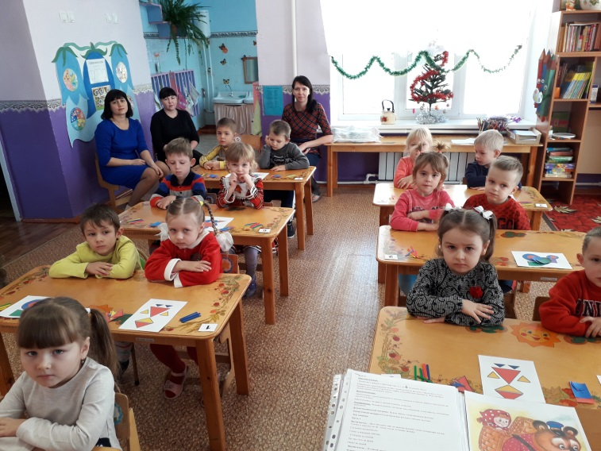
Ход занятия:
Часть 1
Воспитатель: - Дети сегодня к нам на занятие пришла очень интересная гостья. Узнаем и увидим мы её, только когда отгадаем загадку.
Слушайте внимательно:
Сидит в корзинке девочка
У Мишки за спиной
Он сам того не ведая
Несет ее домой.
Воспитатель: - Из какой сказки гостья, ребята?
Ответы детей: - Маша и Медведь.
Воспитатель: - Да, действительно, эта сказка называется Маша и Медведь. А вот и она. Маша мне рассказала, что скучно ей стало в лесу, и она решила прийти к ребятам в детский сад и поиграть с вами. Дело в том, что Маша и Медведь очень любят у себя в лесном домике заниматься математикой. Но есть у Маши и такие задания, с которыми они справиться не могут. Дети, давайте мы им поможем? Согласны?
Ответы детей: - Да.
Воспитатель: - У Маши есть конверты, в котором написаны задания. Берем конверт, открываем и читаем: Вот здесь цифры перепутались. Помогите им найти своё место.
Задание №1.
1)Вспомнить порядковый счёт от 1 до 7.
2)Вспомнить обратный счёт от 7 до 1.
3)Назовите соседей числа: 3, 5, 6.
4)Назовите число, живущее между числами 5 и 7, 4 и 6, 5 и 3
5)Назовите цифру, которая стоит после цифры 3, 4, 6, 2, 5
6)Назовите цифру, которая стоит перед цифрой 2, 4, 6
7)Назовите последующее число чисел 2, 5, 4,6.
Все числа вернули на свои места, молодцы!
Воспитатель: А теперь возьмем второй конверт у Маши.
Задание №2
Воспитатель: У вас на столах лежат геометрические фигуры. На листке надо выложить из геометрических фигур то, что показано у каждого на рисунке.
Дети выкладывают.
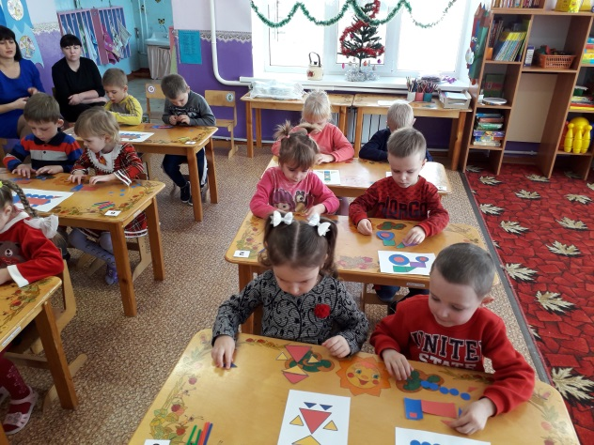
-Молодцы, как быстро вы справились с заданием.
Маша предлагает сделать разминку.
Поиграем в Д/и «Сосчитай и сделай»
Воспитатель показывает карточку с цифрой и говорит: «Столько раз присесть (прыгнуть, хлопнуть, топнуть и т.д.), а дети должны в соответствии с числом на карточке произвести соответствующее количество раз заданное действие.
3 раза хлопнуть
6 раз топнуть
4 раза присесть
7 раз прыгнуть
5 раз головой кивнуть
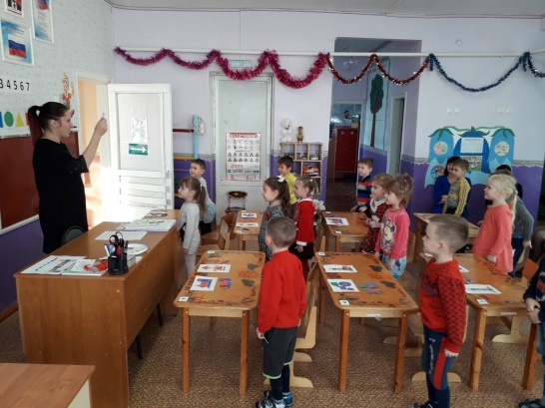
Молодцы, ребята.
Задание № 3
- Открываем следующий конверт и тут Весёлые задачки, Маша не может справиться с задачками, поможем ей?
Дидактическая игра «Веселые задачки»
Мы будем их решать с помощью счетных палочек (Воспитатель читает задачку, а дети выкладывают на столах счетные палочки).
- Ежик поставил в вазочку 4 желтых листочка и 2 красных. Сколько всего листочков в вазе?
- У зайчонка было 6 морковок, 1 морковку он подарил медвежонку. Сколько морковок осталось?
- Около моста растут 4 березы и 4 липы. Сколько всего деревьев около моста?
- У белочки было 10 грибов, 3 гриба она отдала Ёжику. Сколько грибов осталось у белочки?
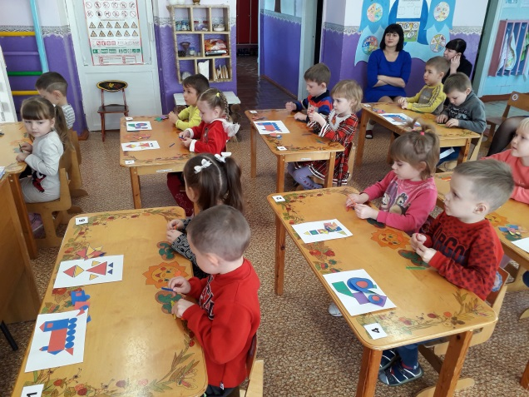

Воспитатель: - Очень хорошо, ребята. Маше очень понравились ваши ответы.
Задание №4
Игра «Молчанка».
Взяли цифры. Разложили прямой счёт.
Я задаю вопросы – вы молча поднимаете цифру – ответ на заданный вопрос.
-Сколько дней в неделе? (7) -Сколько лап у собаки? (4)
-Сколько поросят в сказке с волком? (3) -Сколько лап у петуха? (2)
-Сколько щупальцев у осьминога (8) -Сколько пальцев на руках? (10)
-Сколько пальцев на одной руке? (5) -Сколько лепестков у цветика-семицветика? (7)
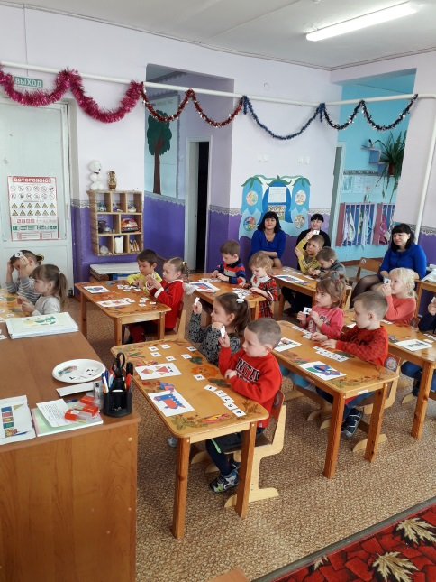
Анализ занятия:
Воспитатель: - Ребята, а кто был у нас в гостях, и из какой сказки?
-Что мы делали сегодня на занятии? (прямой и обратный счет, играли в игру «Сосчитай и сделай», выкладывали по образцу из геометрических фигур, решали задачки с помощью счетных палочек, строили домики из счетных палочек)
-Что вам больше всего понравилось?
-Были трудные задание? Какое?
-Какие знания нам пригодились, чтобы помочь Маше?
(Умение считать, решать задачи, знание геометрических фигур)
Все вы сегодня молодцы, справились с заданием и помогли Маше понять, как надо делать задания.

